**[Bài tập] Xây dựng ứng dụng quản lý sinh viên**

## 1. Mục tiêu

* Hiểu được các kiến thức cơ bản về kiến trúc của một dự án ReactJS
* Hiểu và vận dụng được cách cài đặt môi trường phát triển ReactJS
* Nắm được cách phân chia component trong một dự án ReactJS
* Hiểu và nắm được cách sử dụng JSX trong xây dựng dự án ReactJS
* Hiểu và nắm được cách sử dụng props, state và event trong ReactJS

## 2. Mô tả

Cho giao diện UI sau:

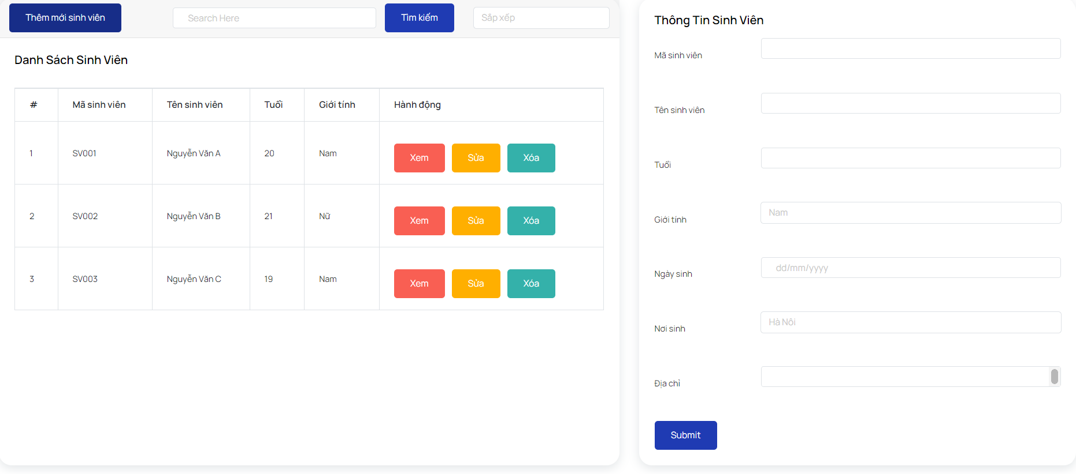

Yêu cầu:

* Khởi tạo một folder React với tên là: *manager_student*
* Cài đặt dự án ReactJS với công vụ **Vite**
* Khởi chạy dự án bằng câu lệnh: *npm run dev*
* Thực hiện chuyển đổi giao diện từ HTML sang JSX tại đường dẫn sau:

<https://github.com/phuhoang97/CRUD_Student-Manager.git>

* Tiến hành phân tích giao diện và phân chia component hợp lý
* Phân tích và xây dựng đối tượng user với các trường cần thiết dựa vào giao diện. Ví dụ: id, user_name, gender,...
* Mặc định, form sẽ ẩn đi. Khi click vào nút “Thêm mới sinh viên” thì sẽ mở form
* Thực hiện lấy dữ liệu trong tất cả các ô input, khi nhấn vào nút “Submit” thì sẽ lưu dữ liệu lên localStorage
* Thực hiện lấy dữ liệu từ localStorage và render danh sách sinh viên ra ngoài giao diện
* Khi nhấn vào nút xóa thì sẽ mở một modal (Có thể sử dụng hàm confirm() mặc định của trình duyệt), nếu nhấn vào nút “Cancel” thì sẽ tắt modal và không xóa sinh viên, nếu nhấn vào nút “Ok” thì tiến hành xóa sinh viên đã chọn và tiến hành render lại giao diện
* Khi nhấn vào nút “Sửa” thì thực hiện các thao tác sau:
  + Tiến hành mở form và hiển thị tất cả thông tin của sinh viên cần sửa lên form
  + Tiến hành sửa các giá trị trên input trong form
  + Nhấn nút submit để lưu thông tin của sinh viên vừa cập nhật
  + Tắt form và render lại dữ liệu mới nhất ra ngoài giao diện
* Nâng cao:
  + Thực hiện chức năng tìm kiếm sinh viên theo tên. Khi nhập dữ liệu vào input, tiến hành tìm kiếm những bản ghi thỏa mãn điều kiện và render danh sách những bản ghi thỏa mãn điều kiện
  + Thực hiện chức năng sắp xếp sinh viên theo id với thứ tự tăng dần hoặc giảm dần

## 3. Đánh giá

Để hoàn thành bài tập, học viên cần:

* Đưa mã nguồn lên GitHub.
* Dán link của repository lên phần nộp bài trên hệ thống.